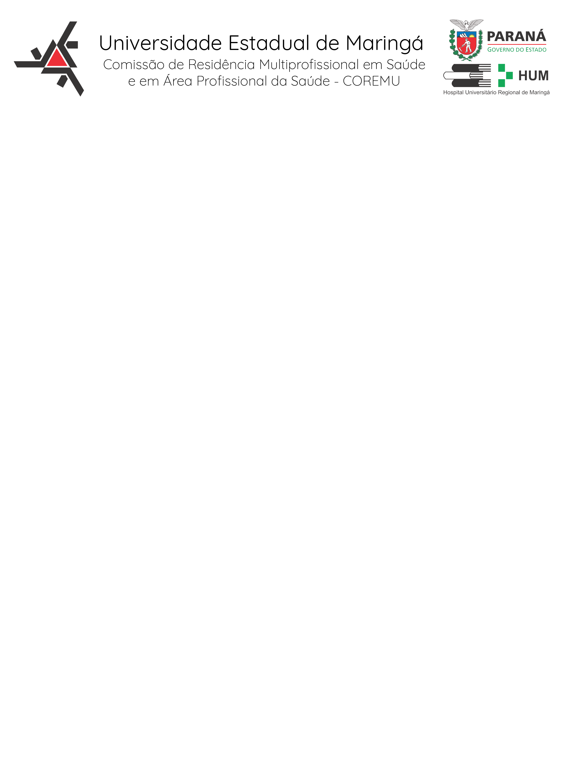
CONCURSO DE RESIDÊNCIA INTEGRADA MULTIPROFISSIONAL NA ATENÇÃO À URGÊNCIA E EMERGÊNCIA – INÍCIO 2019
Edital nº 012/2018 - COREMU
FORMULÁRIO DE RECURSO QUANTO AO GABARITO PROVISÓRIO
– PROVA OBJETIVA
Recurso N°___________
Questão Nº:_________ Curso: ___________________
Justificativa:
Maringá ___/___/2018 | _____________________________
Nome:________________________ | Assinatura
N° de Inscrição _______/2018 - COREMU

